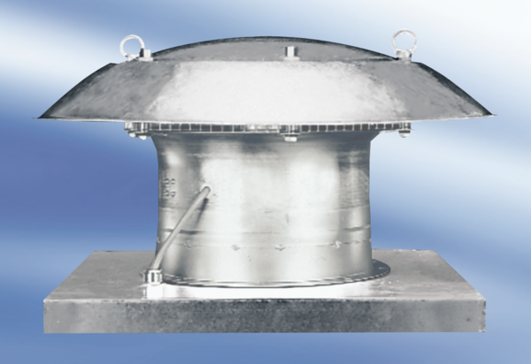Axiális tetőventilátor DZD 30/4 A-ExCsomagolási egység: 1 darabVálaszték: C
Termékszám: 0087.0766Gyártó: MAICO

